Comidas hispanas: Antojitos
La empanada
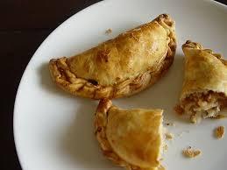
Casi todos los países hispanos tienen su propio tipo de empanada, horneada o frita. La masa se hace de maíz, como en Colombia y Venezuela, o de harina de trigo, como en Chile. Las empanadas chilenas son grandes y tienen un relleno de carne, cebollas, aceitunas y huevos, mientras que en Colombia, las empanadas se rellenan con una mezcla de papa y condimentos y a veces, carne.

La tortilla española
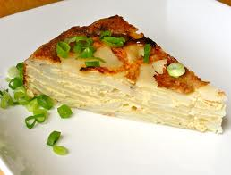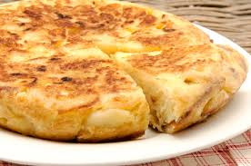
Este es un plato sencillo y muy popular en España. Sus ingredientes principales son los huevos, las cebollas y las papas o patatas, como se llaman en España. Su sabor característico se lo da el aceite de oliva, que no puede faltar en las mesas españolas.

Burritos y tacos
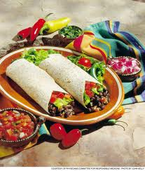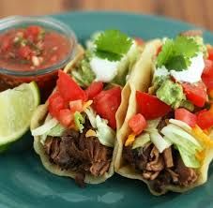
Estos platos prácticos y nutritivos se parecen mucho, pero se diferencian en su forma e ingredientes. Los burritos se consumen en el norte mexicano o en la comida Tex-Mex, mientras que los tacos son populares en todo México, además de serlo internacionalmente. La tortilla de los tacos es de maíz y se dobla una vez o se enrolla, mientas que los burritos, la tortilla de harina, es muy grande y cubre totalmente el relleno. Estos deliciosos platos pueden contener machaca, es decir, carne seca de res, carnes de pollo o cerdo, frijoles, chiles y muchos otros ingredientes, según la región.

Los frijoles
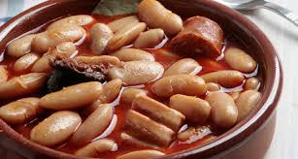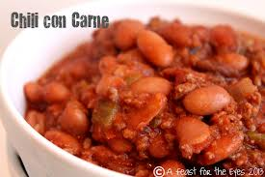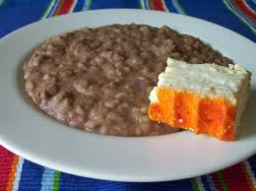
Estos pequeños granos son multifacéticos, tanto en su apariencia como en su uso. En España, el plato de frijoles más conocida es la fabada asturiana, una sopa de frijoles blancos con chorizo. En América Latina, son populares los frijoles pintos o los negros y se comen en sopas, como chile con carne o secos, como los frijoles refritos mexicanos y centroamericanos.

La arepa
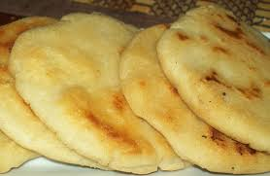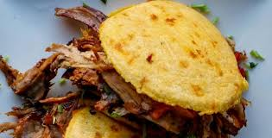
En Colombia y Venezuela, las tortillas mexicanas se transforman en arepas, tortillas de maíz grandes pequeñas, que son más gruesas que las mexicanas. En Colombia se comen calientes con mantequilla y con queso en Venezuela se comen rellenas de carne y huevo. En general, las arepas se consumen para acompañar otros platos típicos o las sopas, sin embargo, las arepas rellenas pueden llegar a ser el plato principal de una comida.

